17 октября в нашей школе состоялся праздник
«Посвящение в пятиклассники»
На наше торжество прибыли богини, они поделились с ребятами своей мудростью, умом. Им необычайно интересно было познакомиться с нашими пятиклассниками, - они стали такими большими. И правда, ведь это уже не те первоклашки, которых родители совсем недавно за руку водили в школу. Они повзрослели, поумнели…
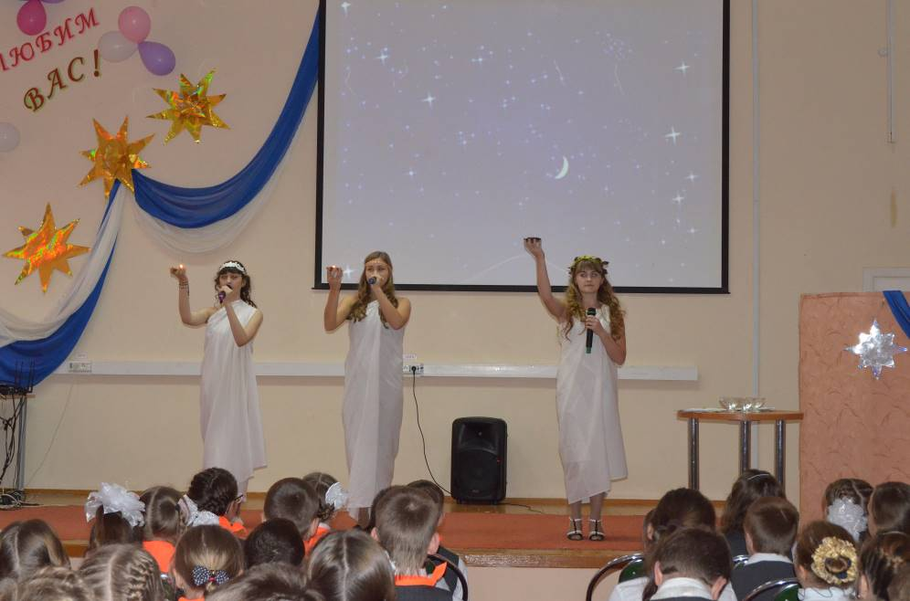
На протяжении праздника всех гостей радовали необычайно талантливые выступления пятиклассников. Богини удивлялись и изумлялись такому волшебству!
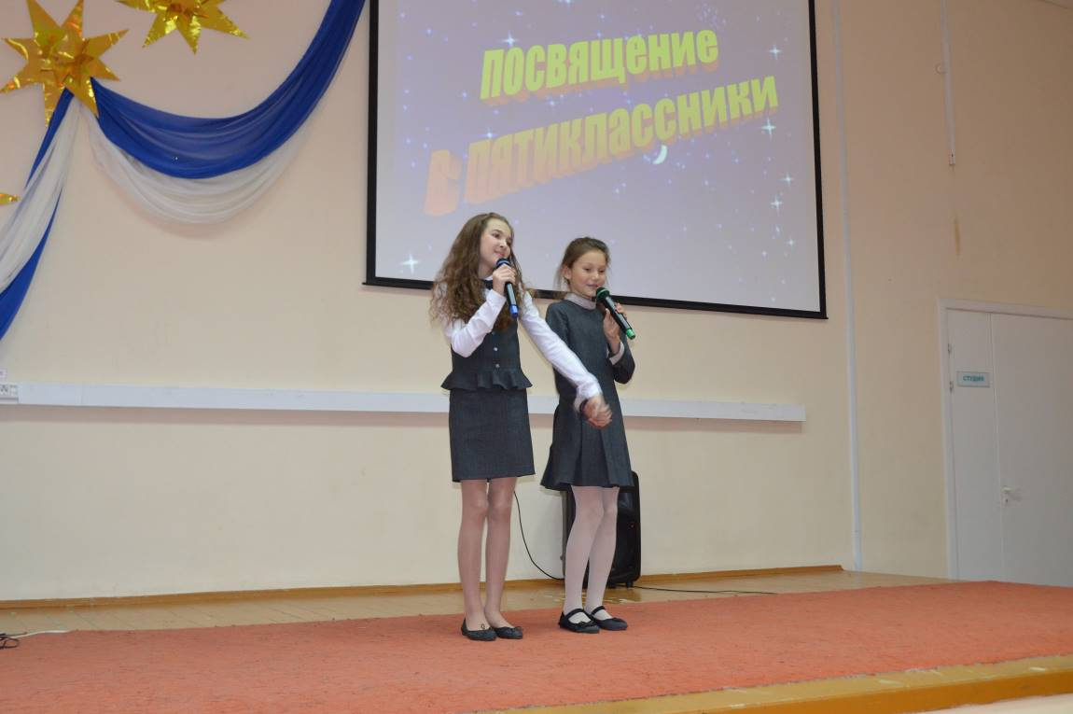
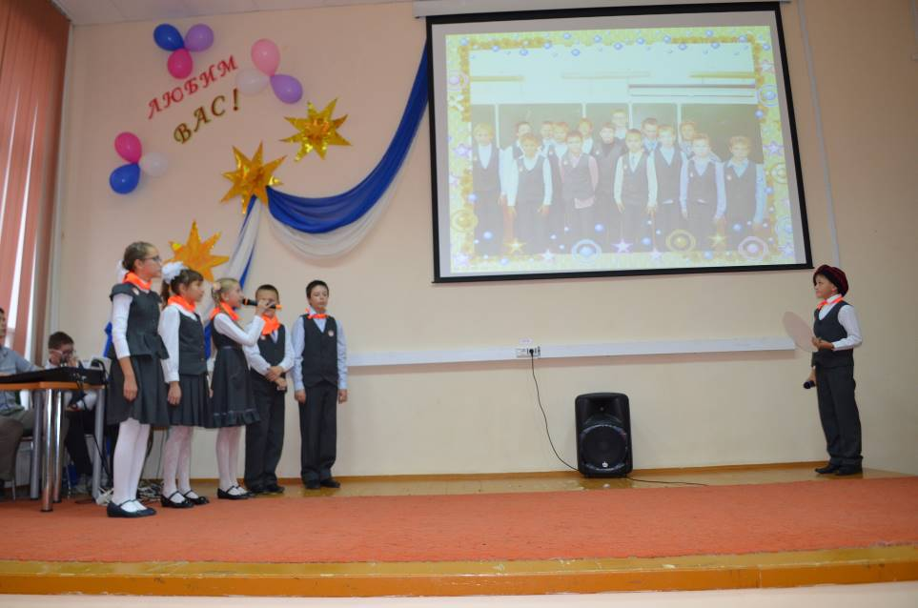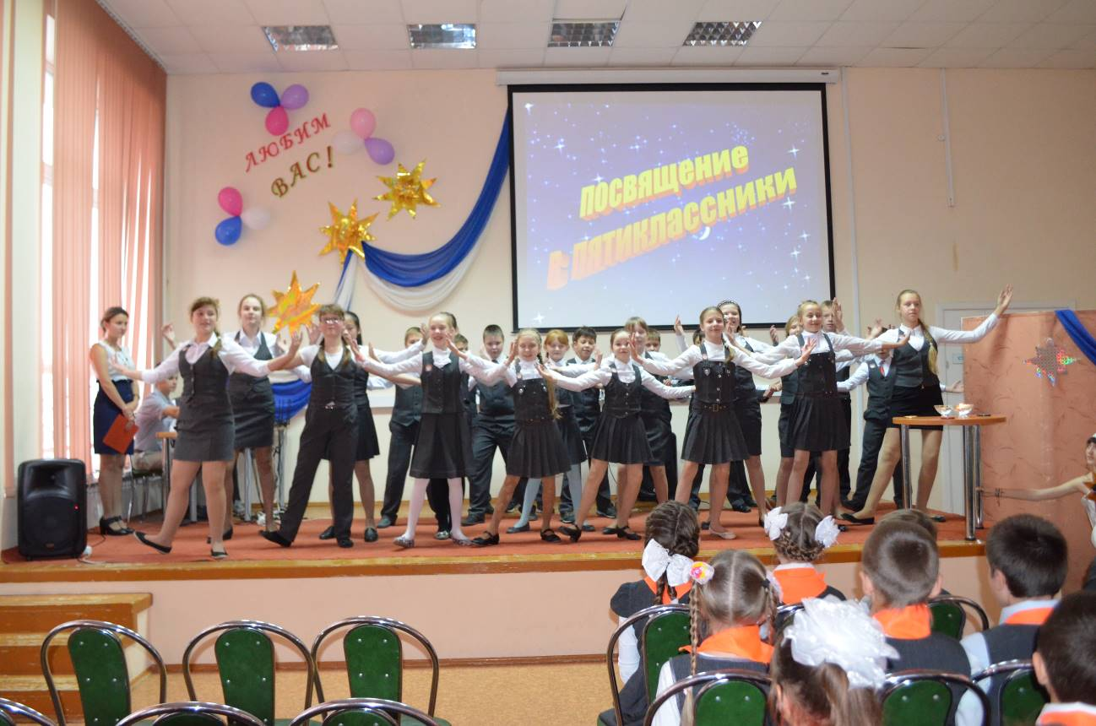
Ребята подготовили уникальные поздравления для своих классных руководителей!
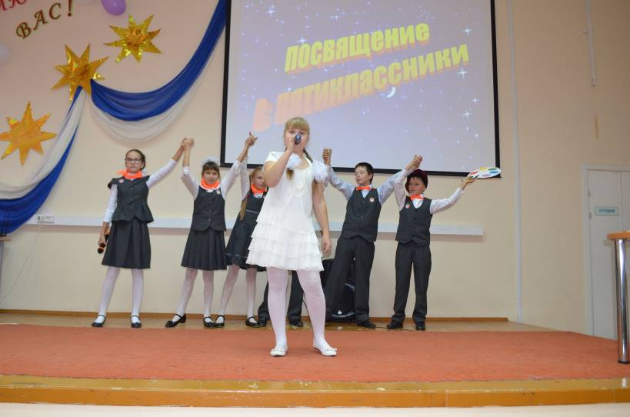
Ну а потом, музы повели наших ребят по тропе знаний… они проходили различные испытания…доказывали, накопленные за годы учения, знания. Ребята преодолевали каждый шаг необыкновенно легко, быстро, дружно!
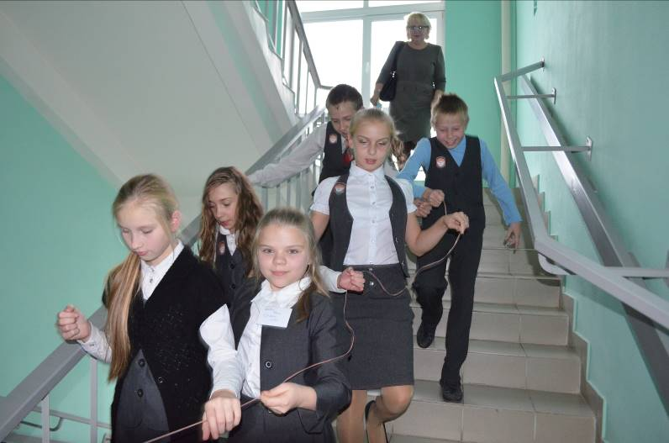
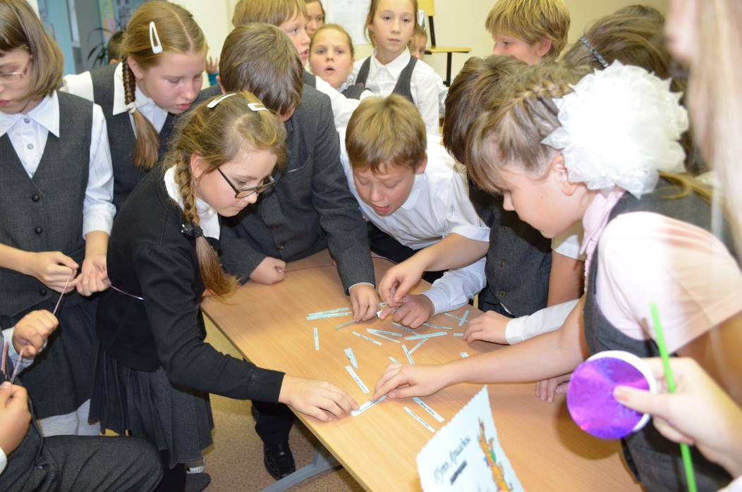
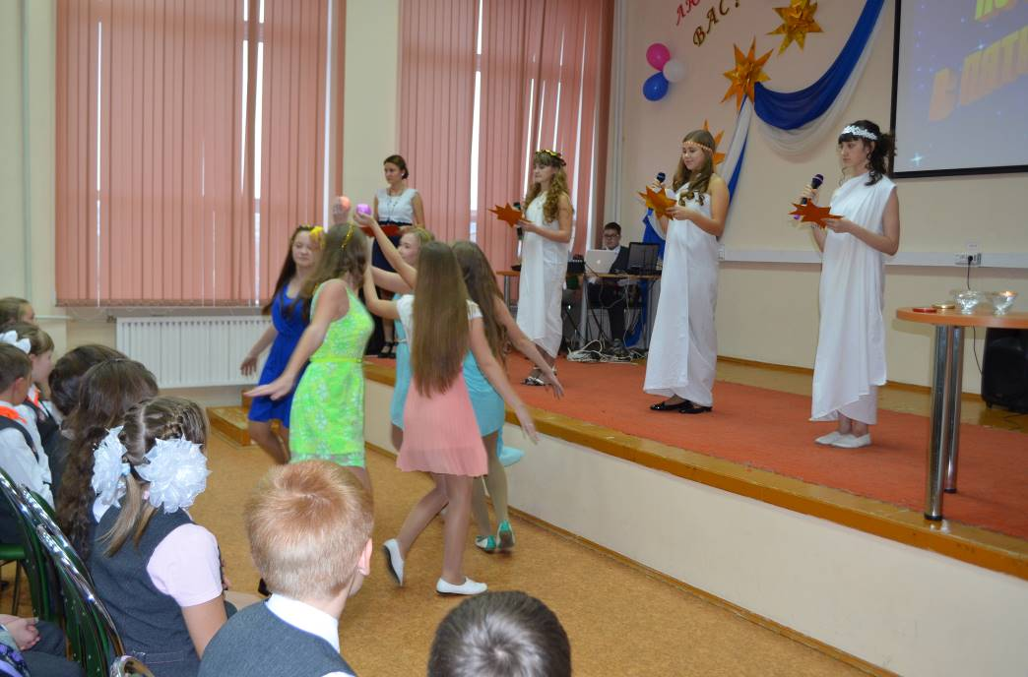
Но и без своего волшебства богини нас не оставили… Как только богини увидели на что способны наши ребята, насколько они умны и талантливы…возникла тишина… полночь…звезды…и вот он, этот таинственный обряд, в котором пятиклассники дали слово, что должны и будут учиться лишь только на одни пятерки!
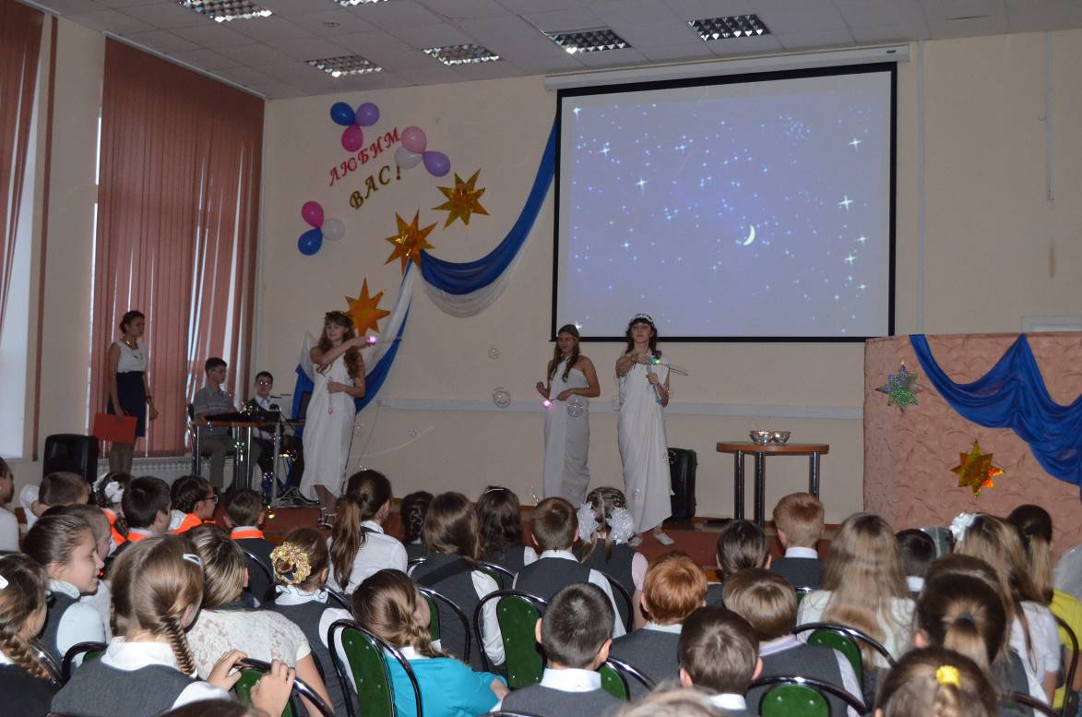
Ну вот, вы - пятиклассники! Поздравляем вас искренне! Желаем каждому безумно высоких результатов в учебе! Успеха!

Статью подготовила: педагог-организатор Засухина М.В.

